I MENAECHMI - 1486
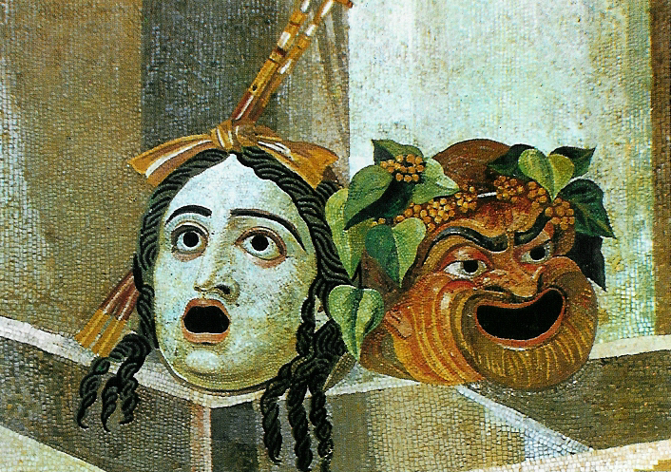
Sabato 6 febbraio 2016, ore 21,15
Sala Estense, Piazza del Municipio, 14
(ingresso a offerta libera)

Il 25 gennaio 1486, durante il carnevale, nel «cortile novo» del Palazzo Ducale di Ferrara (oggi Piazza del Municipio) si rappresentano i Menaechmi di Plauto. Lo spettacolo si svolse «suxo uno tribunale [un palco] novo in forma de una citade de asse con caxe [case] depinte», al cospetto di alcune migliaia di spettatori (Zambotti, Diario ferrarese, cc. 171-172): un avvenimento straordinario, poiché – per la prima volta – un testo del teatro classico viene rappresentato in volgare, da attori non professionisti, in uno spazio aperto per consentire al pubblico di assistervi e con intermezzi spettacolari di danze, pantomime e fuochi d’artificio.
Questa esperienza (e le numerose altre rappresentazioni plautine che seguiranno) costituisce un momento di grande rilevanza nell’evoluzione verso il teatro moderno, che vede nella ripresa dei classici latini il superamento dei modelli espressivi derivanti dal dramma religioso di origine medievale e che condurrà, in seguito, ai grandi autori della scena cinquecentesca e – infine – ai precursori del melodramma. In questo campo la corte di Ercole I d'Este, sul finire del XV secolo, aveva il primato ed era l’esempio a cui tutte le altre signorie italiane, e non solo, guardavano.

Al memorabile evento del 1486 assiste certamente la dodicenne Isabella d’Este (dalle finestre di Palazzo Ducale, insieme alla madre Eleonora d’Aragona), come avverrà anche per le commedie degli anni che seguiranno e che le faranno condividere la passione per il teatro con il suo coetaneo Ludovico Ariosto.

La mise en scène realizzata dalla «Compagnia del Vado» in questa occasione si ispira ai costumi, all’ambientazione e alla lingua dell’epoca, tentando di offrire allo spettatore odierno un’idea delle originarie forme espressive del teatro moderno, in cui gli attori erano i cortigiani ferraresi che si prestavano ad interpretare in volgare i testi plautini; e così pure gli intermezzi previsti durante la rappresentazione, a cura dell’ensemble di danza rinascimentale «L’Unicorno».

Trama
Protagonisti della commedia sono i Menaecmi, due gemelli che si erano perduti e si ritrovano, senza saperlo, nella stessa città. Naturalmente vengono confusi e scambiati l’uno per l’altro dai diversi personaggi che incontrano nel procedere della vicenda, in un crescendo di equivoci e scambi di persona, per cui ognuno dei due gemelli si trova ad agire in una situazione che sarebbe predisposta per l’altro. Cadono nell’errore di persona tutti coloro che agiscono attorno a Menaecmo I e pertanto: la moglie incollerita e la sua astuta ancella, l’affamato parassita Spazzola, l’avida amante Erozia e il suo perplesso cuoco Cilindro, nonché il vecchio suocero e un medico stralunato, fino a coinvolgere la burbera e saggia serva di Menaecmo II, Messenia e – infine – approdare al logico finale del riconoscimento dei due gemelli.

Personaggi ed Interpreti
Spazzola Marcello Benetti
Menecmo I Roberto Pavani
Moglie di Menecmo I Giulia Gabanella
Messenia Rossella Pescerelli
Cilindro Fabio Di Pietro
Menecmo II Francesco Rizzoli
Ancella Gioia Galeotti
Erozia Micol Guerrini
Suocero di Menecmo I Aldo Rizzoni
Medico Fabrizio Battisti

